ACO Easyflow Aufsatzstück ABS K3/ Rahmen u./Einsatz befliesbar/ V2A

ACO Haustechnik

Eigenschaften

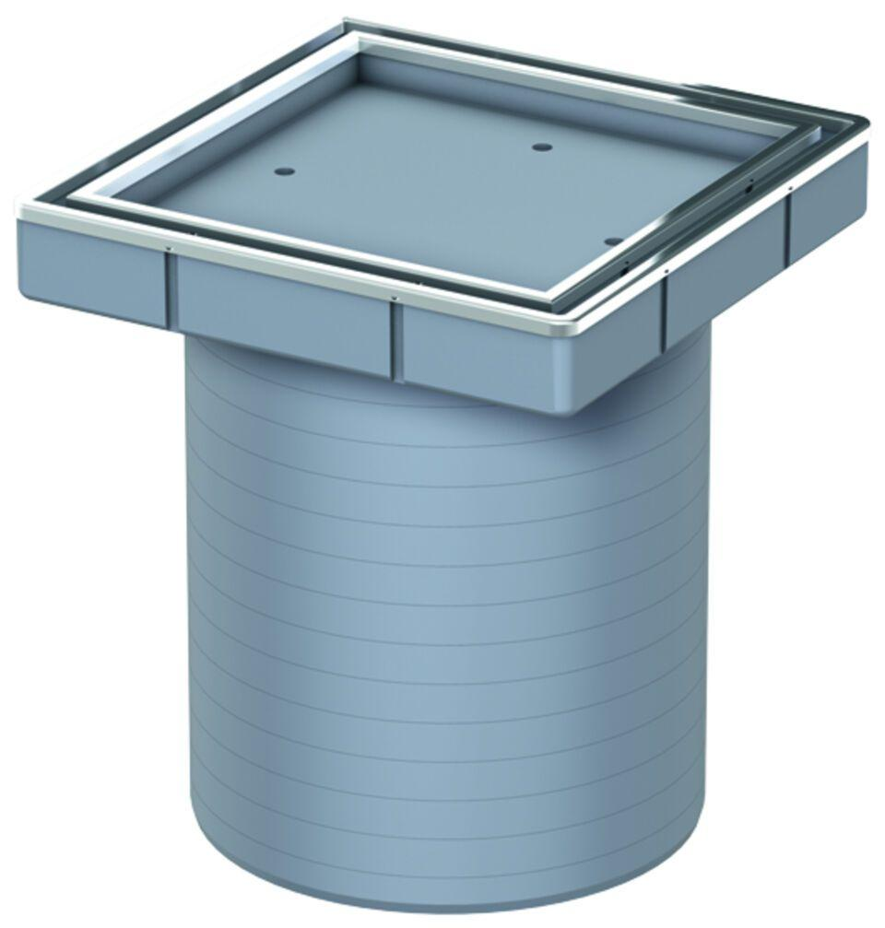

GTIN:

4002626303899

HAN:

5141.24.00